**说 明 书**

**基于机器学习的工业资源分配技术**

**技术领域**

1. 本发明涉及的是一种基于机器学习的资源分配的技术，具体是一种工业平台资源优化分配方法。

**背景技术**

1. 随着时代的的发展与进步，工业领域系统规模变得越来越大。举例而言，在大规模多智能体参与的工业系统中(例如对大量网约车订单分配派送、网络上搜索推荐系统的内容推送任务等)，各个智能体(或代理程序等)将都对系统中有限的资源展开争夺，以达成各自的任务与目的。但是，当系统的资源并不足以时刻满足所有智能体的需求时，就需要有相应的算法技术来帮助将资源分配给最需要的智能体。而在庞大的工业系统、数量巨大的智能体请求压力下，简单的资源分配技术往往无法给出最佳的分配方案，导致工业系统产出受损。

**发明内容**

1. 本发明针对现有技术存在的上述不足，提出一种工业平台资源优化分配方法，通过机器学习和数据驱动的方法，对智能体的需求和特征进行建模，通过整合模型对智能体的请求予以评分，最后依据分数排序决定资源的分配。
2. 本发明是通过以下技术方案实现的：
3. 本发明涉及一种工业平台资源优化分配方法，包括：请求评价系统和资源分配系统，其中：请求评价系统收集智能体向工业系统发送的资源请求，根据请求数据以及神经网络内部已经学习到的参数信息，对智能体提交的请求给出评价分数，实现基于以往知识和现有信息给出综合评价的功能。资源分配系统接收多个智能体请求通过请求评价系统后给出的评价分数，对分数进行排序并依据排序结果给出资源分配结果，将资源分配给相应的智能体。同时资源分配系统也将对这次分配结果对工业系统本身产出变化做出评价，反馈给请求评价系统，使请求评价系统的神经网络参数得以更新。
4. 所述的请求评价系统包括：交互单元、信息处理单元、参数存储单元、网络运算单元、反馈接受单元，其中：交互单元接收智能体的资源请求，将智能体的请求和特征发送给信息处理单元；信息处理单元智能体请求数据格式整合处理，对接网络运算单元；参数存储单元保存网络的历史知识，在为网络运算单元提供网络参数模型；网络运算单元中的神经网络将整合信息处理单元提供的现有信息和参数储存单元提供的历史知识，通过网络计算得出对此条智能体请求的评价分数；反馈接受单元根据后续资源分配系统给出的反馈，将通过反向传播更新神经网络的参数，并重新储存到参数存储单元中。
5. 所述的资源分配系统，通过以下方式分配资源并更新网络：将工业系统资源调度分配给评分最高的智能体；统计分配资源后整个工业系统的产出值；以产出值的负值作为网络的损失函数，反馈给请求评价系统的反馈接受单元，通过反向传播更新网络参数。

**技术效果**

1. 本发明整体解决了现有技术中由于工业系统的资源并不足以时刻满足所有智能体的需求，同时智能体请求数量巨大，进而导致最有需要的智能体需求难以得到满足，从而导致系统资源利用率低，工业系统产出降低的缺点。
2. 与现有技术相比，本发明通过机器学习和数据驱动的方式，结合了储存在网络中的历史知识和现有信息，给出更合理的分配方案。我们设计的系统可以通过数据进行自主训练学习，并不断迭代更新，更易于应对愈加庞大的工业领域分配需求。

**附图说明**

1. 图1为本发明系统示意图；
2. 图2为请求评价系统内部结构示意图；
3. 图3为智能体信号*s*服从多元联合均匀分布时实验结果示意图；
4. 图4为智能体信号*s*服从多元联合正太分布时实验结果示意图；

**具体实施方式**

1. 如图1所示，为本实施例涉及一种基于机器学习的资源分配的技术，包括：请求评价系统和资源分配系统，其中：资源分配系统接收多个智能体请求通过请求评价系统后给出的评价分数，对分数进行排序并依据排序结果给出资源分配结果，请求评价系统收集智能体向工业系统发送的资源请求，根据请求数据以及神经网络内部已经学习到的参数信息，对智能体提交的请求给出评价分数。
2. 如图2所示，所述的请求评价系统包括：交互单元、信息处理单元、参数存储单元、网络运算单元、反馈接受单元，其中：交互单元接收智能体的资源请求，将智能体的请求和特征发送给信息处理单元；信息处理单元智能体请求数据格式整合处理，对接网络运算单元；参数存储单元保存网络的历史知识，在为网络运算单元提供网络参数模型；网络运算单元中的神经网络将整合信息处理单元提供的现有信息和参数储存单元提供的历史知识，通过网络计算得出对此条智能体请求的评价分数；反馈接受单元根据后续资源分配系统给出的反馈，将通过反向传播更新神经网络的参数，并重新储存到参数存储单元中。
3. 所述的资源分配系统，通过以下方式分配资源并更新网络：(a) 将工业系统资源调度分配给评分最高的智能体；(b) 统计分配资源后整个工业系统的产出值；(c) 以产出值的负值作为网络的损失函数，反馈给请求评价系统的反馈接受单元，通过反向传播更新网络参数。
4. 本实施例涉及上述基于机器学习的资源分配的技术，通过以下方式进行工业平台资源分配处理：当有智能体发起资源申请请求时，请求评价系统从申请请求中解析出智能体相关信息和智能体的需求，并将智能体需求以及该智能体提交的对于资源的评估信号等信息整合处理，计算出评价分数 $v={\left[v_{1}，v_{2}，⋯，v_{n}\right]}^{⊤}$，交由资源分配系统；资源分配系统根据请求评价系统提供的评价分数 $v={\left[v_{1}，v_{2}，⋯，v_{n}\right]}^{⊤}$，排序得到其中评分最高的智能体，调度将系统资源分配给这个智能体。同时资源分配系统收集系统的产出反馈情况，反馈给请求评价系统，使请求评价系统的神经网络参数得以更新。
5. 综上，该系统通过机器学习和数据驱动的方式，结合了储存在网络中的历史知识和现有信息，给出更合理的分配方案。我们设计的系统可以通过数据进行自主训练学习，并不断迭代更新，更易于应对愈加庞大的工业领域分配需求。
6. 本方法例具体包括以下步骤：
7. 第一步、数据预处理：智能体向请求评价系统发送资源申请请求，请求评价系统的交互单元接受智能体的资源申请，记作智能体的诉求向量为 $w=[s, p_{1}，p_{2}，⋯，p_{n}]$，交由信息处理单元。其中诉求向量中的信息包含两类，分别是代表智能体信号的 $s$ 和代表其他信息的 $p_{1}，p_{2}，⋯，p_{n}$。信息处理单元将智能体的信号和其他信息特征按一定规则进行拼接。具体拼接过程分为以下两步。
8. 1.1）由于智能体诉求向量w的其他信息一般而言维度较大，而且存在严重的信息重复和冗余，直接送入神经网络进行计算会导致不必要的时间和资源开销，降低本方案的运行效率。因此先对智能体诉求向量w的其他信息进行降维整合，提取其中的关键信息，降维后的其他信息特征向量记作 $p^{*}$。
9. 1.2）结合此时间片段所有的智能体诉求向量信息，按照智能体信号和其他信息特征分组进行拼接。此处以下标作为智能体的索引，第*i*个智能体的最终处理后向量形式为 $w_{i}^{*}=[ s_{i}，s_{1}，⋯，s_{n}, p_{i}^{*}, p_{1}^{*}, …, p_{n}^{*}]$。
10. 最后处理完成的智能体诉求向量 $w_{i}^{*}$ 将作为信息处理单元的输出，送入网络运算单元进行下一步的运算。
11. 第二步、载入网络参数：网络参数由参数存储单元提供，参数存储单元将上一次迭代完成后的参数模型传输给网络运算单元，记为b。如果是第一次进行迭代，那么参数存储单元将不具有可用的参数模型，将按照制定规则初始化一个参数模型作为最初模型。其中，最初模型的效果是，仅依赖智能体现有信息进行分配，即将资源费配给智能体请求中信号最大的智能体，即使最终的评价分数等于信号*s*。
12. 第三步、计算评价分数：网络运算单元拿到了信息处理单元和参数存储单元提供的数据，进行整合运算，其中有如下要求。
13. 1.1）最终得到的评价分数，应当随着智能体自己提供的信号值增加而增加，同时应当随着其他智能体提供的信号增加而减小。在这种要求下，就可以实现智能体自己的信号值越大，就必定会有更大的分配到资源的概率。记作， $\frac{∂v_{i}}{∂s_{i}}>0$， $\frac{∂v_{i}}{∂s_{j}}≤0$， $j≠ⅈ$。
14. 1.2）网络应当具有足够强的拟合能力，即可以拟合任意由 $w_{i}^{*}$ 映射向v的函数。一般的神经网络通过线性层和非线性层相互叠加来实现这一效果，如常见的卷积神经网络通过卷积-池化-非线性激活层这样的单元结构反复重复到足够深度，来保证网络能够拟合任意的函数。
15. 本方案中的网络运算单元网络逻辑不能采用前文所述的通常网络的结构，因为这样的网络结构很难保证第一条要求的单调性。因此，在本方案中采用了较为经典的单调神经网络MIN-MAX网络。MIN-MAX网络的基本形式为 $y=\min_{m}\max_{n}\left(α_{mn}x+β_{mn}\right)$，其中x为网络输入，而y为网络输出。其结构可以理解为分段线性函数，所分段数为 $ⅈ×j$ 段。已有理论证明，MIN-MAX网络在分段足够多时具有完全的拟合能力，即可以拟合任意由x映射向y的函数。同时，由于MIN-MAX网络是由线性函数组成的，只需要限制每一个线性函数的单调性，就可以保证整个网络具有同样的单调性。在本方案中，通过对MIN-MAX的网络参数在运算时做指数操作，来保证其非负性或非正性，从而达到限制单调性的效果。其公式化形式为 $v_{i}=\min_{m}\max_{n}\left(ⅇ^{α_{mn}}s_{i}-ⅇ^{-γ_{mn}}s_{-i}+β_{mn}p_{i}^{*}\right)$。其中，下标-i表示对所有下标为j， $j≠ⅈ$ 的变量。网络运算单元将依据这个逻辑，对信息处理单元和参数存储单元提供的数据，进行整合运算，最终得到评价分数向量v，传输给资源分配单元。
16. 第四步、分配资源：资源分配单元获取了请求评价系统给出的评价分数v，并输出资源分配方法 $Π$。对于前面所有的智能体提交的资源请求w，以及依据这些资源请求计算得到的v，最终的分配方案为 $Π_{W}=\underset{Π}{\arg{max}}v_{Π}$。即资源分配单元将所有候选智能体的评价分数进行统计排序，并求解最大的评价分数的索引，这个索引代表的智能体将成功分配到资源。
17. 第五步、信号反馈：本方案最终优化的目标为在分配等量资源时，通过合理分配最大化工业系统的产出。在每次资源分配结束后，资源分配系统将统计工业系统中各个智能体的产出情况，记为r = [$r_{1}，r_{2}，⋯，r_{n}$]。系统的最终目标为最大化这些产出指标，预设指标的权重为b = ${\left[b_{1}，b_{2}，⋯，b_{n}\right]}^{⊤}$，那么优化目标为 $r*b$。每次分配结束后资源分配系统计算优化目标的值，并据此计算损失函数 $L=-r*b$。资源分配系统将损失函数的值传给请求评价系统的反馈接受单元，反馈接受单元借助损失函数L对网络参数进行反向传播更新，并将新的参数存入参数存储单元。

**模拟实验结果**

1. 本实施例的模拟实验数据集是在人工生成的指定分布中采样智能体的信号*s*，同时对不同的竞拍者随机生成其特征信息 $p_{1}，p_{2}，⋯，p_{n}$。其中，考虑到智能体信号的实际情况，一般是具有相关性结构的，因此在人工指定分布时，本实验也采用具有相关性的多元联合概率分布：多元联合正态分布和多元联合均匀分布进行采样，尽可能还原真实场景。在本实验中工业系统的产出定义为分配资源获胜的最小信号值大小进行模拟真实场景，而在真实场景中可以根据真实产出值赋值损失函数。
2. 本实验引入了最为直观和常用的分配方案，即将资源直接分配给信号最大的智能体，作为基准方法，在图中简记为BM（basic method）。而本实例提出的方法，基于机器学习的工业资源分配技术，在图中简记为LM（learning method）。
3. 如图3所示，在智能体信号*s*服从多元联合均匀分布时，本实例提出的方法在约300次迭代后分配方案带来的产出开始高于基准方法，并在之后稳定高于基准方法。
4. 如图4所示，在智能体信号*s*服从多元联合正太分布时，本实例提出的方法在约3400次迭代后分配方案带来的产出开始高于基准方法，并在之后稳定高于基准方法。
5. 实验证明了，在使用先验数据对本方法的网络进行一定训练后，其分配方案将相比于基准方法带来显著稳定的更高产出。
6. **上述具体实施可由本领域技术人员在不背离本发明原理和宗旨的前提下以不同的方式对其进行局部调整，本发明的保护范围以权利要求书为准且不由上述具体实施所限，在其范围内的各个实现方案均受本发明之约束。**

**说 明 书 附 图**

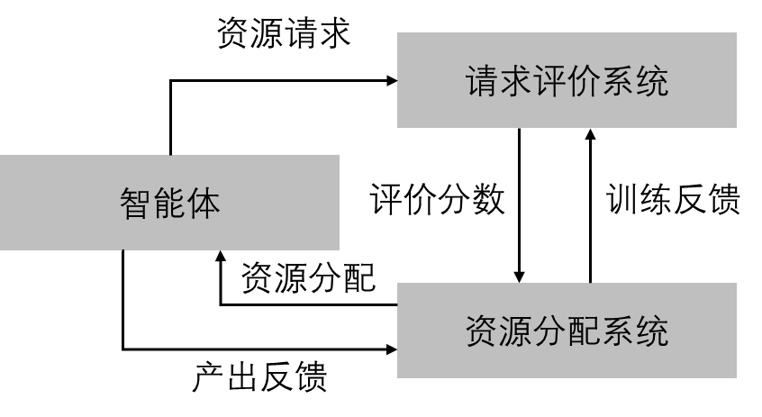

图1

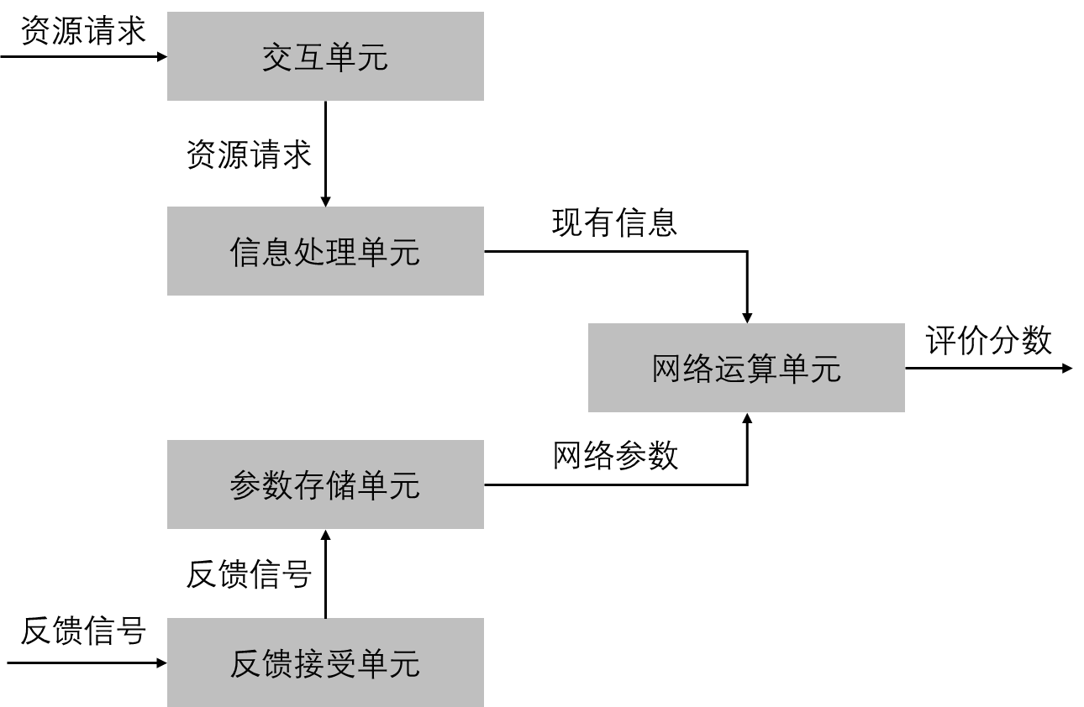

图2

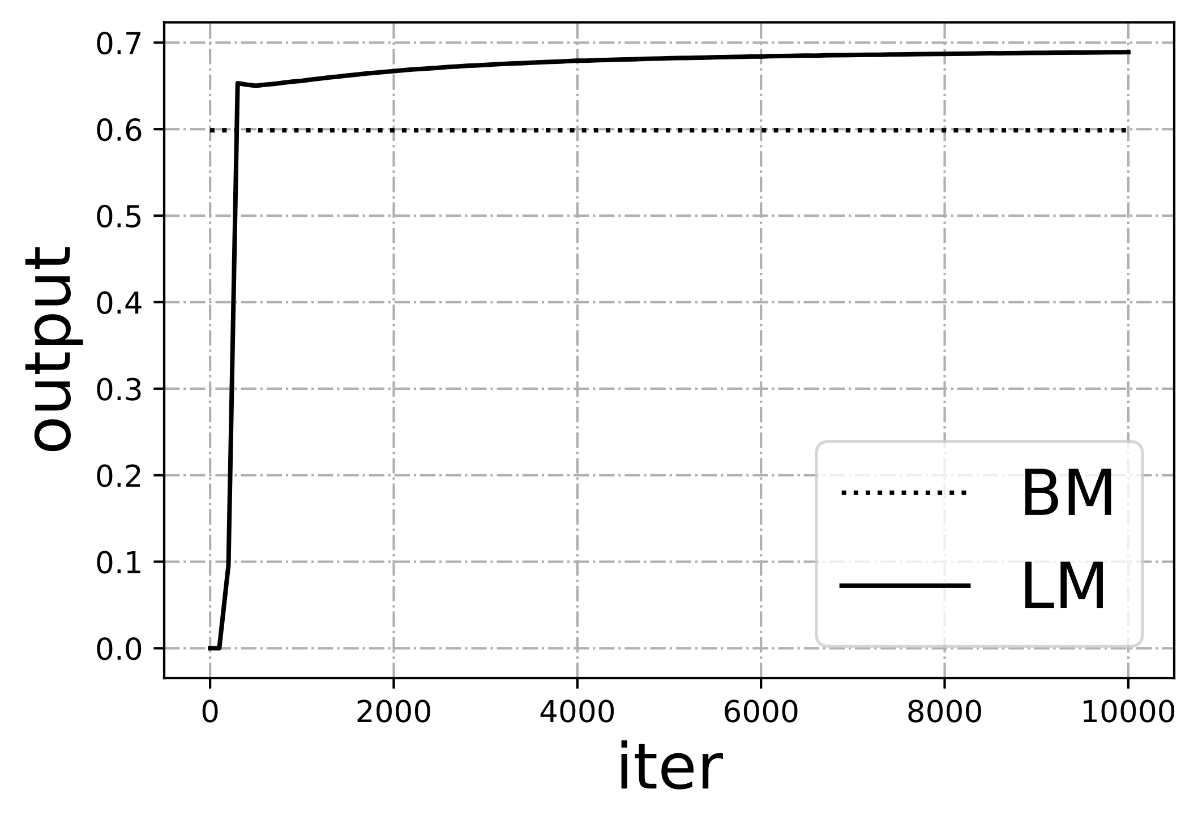

图3

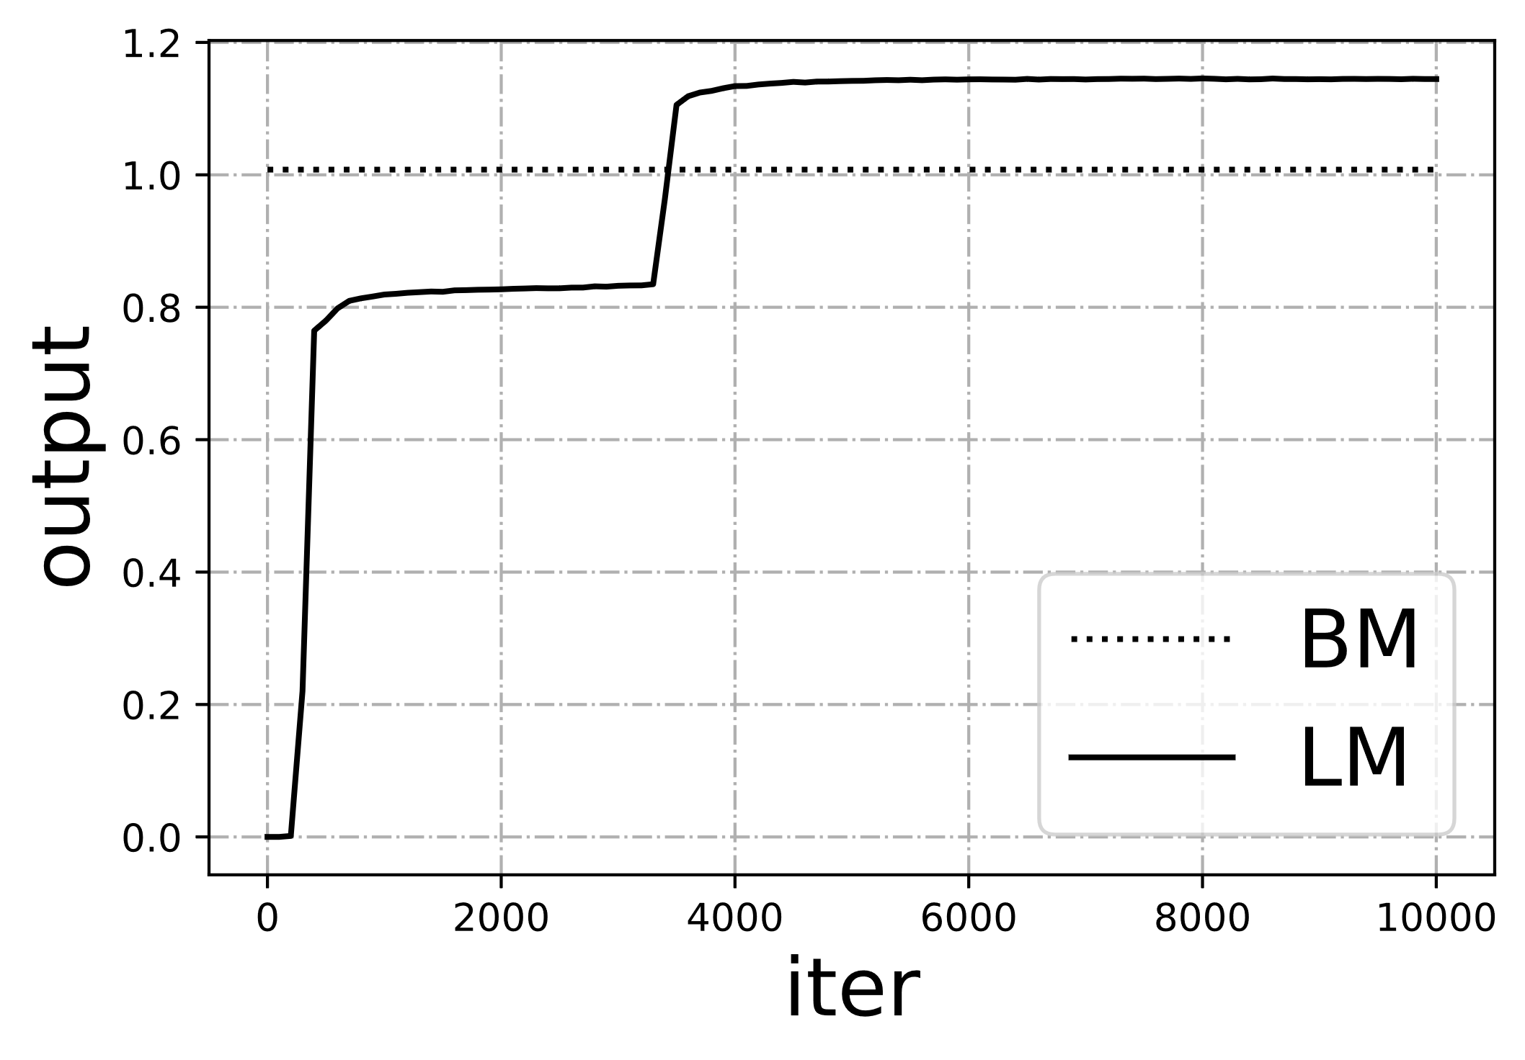

图4

**权 利 要 求 书**

1、一种基于机器学习的资源分配的技术，其特征是，包括：请求评价系统和资源分配系统，其中：资源分配系统接收多个智能体请求通过请求评价系统后给出的评价分数，对分数进行排序并依据排序结果给出资源分配结果，请求评价系统收集智能体向工业系统发送的资源请求，根据请求数据以及神经网络内部已经学习到的参数信息，对智能体提交的请求给出评价分数。

2、根据权利要求1所述的基于机器学习的资源分配的技术，其特征是，[0006] 所述的请求评价系统包括：交互单元、信息处理单元、参数存储单元、网络运算单元、反馈接受单元，其中：交互单元接收智能体的资源请求，将智能体的请求和特征发送给信息处理单元；信息处理单元智能体请求数据格式整合处理，对接网络运算单元；参数存储单元保存网络的历史知识，在为网络运算单元提供网络参数模型；网络运算单元中的神经网络将整合信息处理单元提供的现有信息和参数储存单元提供的历史知识，通过网络计算得出对此条智能体请求的评价分数；反馈接受单元根据后续资源分配系统给出的反馈，将通过反向传播更新神经网络的参数，并重新储存到参数存储单元中。

3、根据权利要求2所述的基于机器学习的资源分配的技术，其特征是，所述的资源分配系统，通过以下方式分配资源并更新网络：将工业系统资源调度分配给评分最高的智能体；统计分配资源后整个工业系统的产出值；以产出值的负值作为网络的损失函数，反馈给请求评价系统的反馈接受单元，通过反向传播更新网络参数。

4、根据权利要求1~3中任一所述基于机器学习的资源分配的技术，其特征在于，当有智能体发起资源申请请求时，请求评价系统从申请请求中解析出智能体相关信息和智能体的需求，并将智能体需求以及该智能体提交的对于资源的评估信号等信息整合处理，计算出评价分数 $v={\left[v_{1}，v_{2}，⋯，v_{n}\right]}^{⊤}$，交由资源分配系统；资源分配系统根据请求评价系统提供的评价分数 $v={\left[v_{1}，v_{2}，⋯，v_{n}\right]}^{⊤}$，排序得到其中评分最高的智能体，调度将系统资源分配给这个智能体。同时资源分配系统收集系统的产出反馈情况，反馈给请求评价系统，使请求评价系统的神经网络参数得以更新。

**说 明 书 摘 要**

一种基于机器学习的资源分配的技术，包括：请求评价系统和资源分配系统，其中：资源分配系统接收多个智能体请求通过请求评价系统后给出的评价分数，对分数进行排序并依据排序结果给出资源分配结果，请求评价系统收集智能体向工业系统发送的资源请求，根据请求数据以及神经网络内部已经学习到的参数信息，对智能体提交的请求给出评价分数。本发明通过机器学习和数据驱动的方式，结合了储存在网络中的历史知识和现有信息，给出更合理的分配方案。我们设计的系统可以通过数据进行自主训练学习，并不断迭代更新，更易于应对愈加庞大的工业领域分配需求。

**摘 要 附 图**

